Российская Федерация
Администрация города Канска
Красноярского края
ПОСТАНОВЛЕНИЕ

03.08.2018 г. |  | № | 703

О проведении общегородского мероприятия,
посвященного Дню города

Во исполнение распоряжения администрации города Канска от 07.12.2017 г. № 682 «Об утверждении перечня культурно-массовых мероприятий, проводимых в 2018 году в рамках исполнения муниципального задания ГДК г. Канска», на основании распоряжения администрации г. Канска от 30.05.2018 № 260 «Об утверждении состава рабочей группы по подготовке и организации общегородского мероприятия «День города» в 2018 году», пункта 14 календарного плана культурно-массовых мероприятий на 2018 год, утвержденного приказом Отдела культуры администрации г. Канска от 09.01.2018 № 01-ОД «Об утверждении календарного плана культурно-массовых мероприятий на 2018 год», руководствуясь статьями 30, 35 Устава города Канска, ПОСТАНОВЛЯЮ:
- Отделу культуры администрации г. Канска (И.В. Леонтьева), ГДК г. Канска (Е.А. Лычковская), Отделу физической культуры, спорта и молодежной политики администрации г. Канска (Л.А.
- Логвиненко) организовать и провести праздничные мероприятия, посвященные Дню города, 11 августа 2018 года на площади им. Н.И. Коростелева с 11:00 до 16:40, на площадке в районе Красного огородника с 19:00 до 23:00.
- Утвердить программу мероприятий, посвященных Дню города Канска (Приложение № 1).
- Утвердить план организационных мероприятий (Приложение № 2).
- Утвердить схему расположения локаций на площади им. Н.И. Коростелева (Приложение № 3).
- Утвердить схему расположения площадок «В городском саду» и «Техноград» в Центральном сквере (Приложение № 4).
- Утвердить схему расположения площадки «Фестиваль «Вкусный» возле ГДК г. Канска (Приложение № 5).
- Утвердить схему расположения локаций в районе Красного огородника (Приложение № 6).
- Начальнику Отдела культуры администрации г. Канска (И.В. Леонтьевой) уведомить:
- МО МВД России «Канский» (Н.В. Банин) о проведении мероприятий и рекомендовать организовать охрану общественного порядка и общественной безопасности в местах проведения мероприятий;
- Отдел г. Канска управления ФСБ России по Красноярскому краю (И.Н. Тимков) о проведении мероприятий;
- КГБУЗ «Канская межрайонная больница» (А.В. Кудрявцев) о проведении мероприятий;
- ФГКУ «10 отряд ФПС по Красноярскому краю» (Л.Ю. Бянкин) о проведении мероприятий, рекомендовать определить дополнительные мероприятия по реагированию на возможные пожары и ЧС на объектах (территориях), на которых проводятся мероприятия.
- МУП «Канский Электросетьсбыт» (А.М. Береснев) предложить обеспечить подключение и бесперебойную подачу электроэнергии во время проведения мероприятий.
- Отделу экономического развития и муниципального заказа администрации г. Канска (С.В. Юшина) организовать работу торговых точек в местах проведения мероприятий, провести работу с предпринимателями, направленную на запрет торговли спиртными напитками.
- ФУ г. Канска (Н.А. Тихомирова) обеспечить своевременное финансирование мероприятия в соответствии со сметой расходов на его проведение.
- Ведущему специалисту Отдела культуры администрации г. Канска (Н.А. Велищенко) разместить данное постановление на официальном сайте муниципального образования город Канск в сети Интернет, в газете «Канский вестник».
- Контроль за исполнением настоящего постановления оставляю за собой.
13. Постановление вступает в силу со дня подписания.

Глава города Канска Н.Н. Качан

Приложение № 1 к Постановлению администрации г. Канска
от 03.08.2018 № 703

Программа мероприятий, посвященных Дню города Канска
11 августа 2018 года

№ п/п |  | Время проведения | Наименование мероприятия | Место проведения | Ответственные
1 |  | Главная сцена на площади им. Н.И. Коростелева
1.1 |  | 11:00-12:00 | Концерт камерного коллектива «Виртуозы Красноярска»,  г. Красноярск |  | Отдел культуры администрации г. Канска  (И.В. Леонтьева),  ГДК г. Канска  (Е.А. Лычковская)
1.2 |  | 12:00-12:15 | Праздничный пролог «Навстречу Универсиаде!» |  | ГДК г. Канска  (Е.А. Лычковская),  Отдел ФКСиМП  (Л.А. Логвиненко)
1.3 |  | 12:15-12:40 | Официальная часть |  | Администрация  г. Канска  (Н.И. Князева,  О.М. Персидская),  ГДК г. Канска  (Е.А. Лычковская),
1.4 |  | 12:40-14:40 | Концерт творческих коллективов  г. Канска «Люблю тебя, мой Канск, родной!» |  | Отдел культуры администрации г. Канска  (И.В. Леонтьева),  ГДК г. Канска  (Е.А. Лычковская)
1.5 |  | 14:40-15:00 | Программа спортивных показательных выступлений «Канск спортивный» |  | ГДК г. Канска  (Е.А. Лычковская), Отдел ФКСиМП  (Л.А. Логвиненко)
1.6 |  | 15:10-16:40 | Выступление шоу-дуэта «BOOM», группы Бойз-бэнд «Кристалл»  г. Красноярск |  | Отдел культуры администрации г. Канска  (И.В. Леонтьева),  ГДК г. Канска  (Е.А. Лычковская)
2 |  | Межнациональный фестиваль «Венок дружбы» на площади им. Н.И. Коростелева (Приложение № 4)
2.1 |  | 11:00-16:40 | Этнодеревня, ЭтноДома, предоставленные диаспорами, проживающими в г. Канске:  - татары;  - армяне;  - азербайджанцы;  - таджики;  - немцы;  - чуваши;  - украинцы;  -эстонцы;  - белорусы;  - русские.  Подворья Восточной группы районов:  - с. Дзержинское;  - с. Мокруша Канский район |  | Отдел культуры администрации г. Канска  (И.В. Леонтьева,  Ю.А. Ломова),  МБУК ККМ  (Л.В. Малюченко)
2.2 |  | 12:30-15:30 | Концертная площадка  «Велесов круг» |  | Отдел культуры администрации г. Канска  (Ю.А. Ломова)
2.3 |  | 11:00-16:40 | Выставка «Окна культур» |  | МБУК ККМ  (Л.В. Малюченко)
2.4 |  | 11:00-16:40 | Выставка-продажа мастеров декоративно - прикладного творчества |  | МБУК ККМ  (Л.В. Малюченко)
3 |  | Спортивная площадка “Welcome to Winter» (Добро пожаловать в зиму) (Приложение № 5)
3.1 |  | 12:40-16:40 | Концертная площадка (поздравления, показательные выступления, награждения) |  | Отдел ФКСиМП  (Л.А. Логвиненко),  ГДК г. Канска  (Е.А. Лычковская)
3.2 |  | 11:00-16:40 | Интерактивная площадка «Навстречу Универсиаде» |  | МБУ «ММЦ г. Канска»  (М.Ю. Нашивочников)
3.3 |  | 13:00-16:40 | Соревнования по игровым видам спорта (керлинг, фаербол, настольный теннис) |  | Отдел ФКСиМП  (Л.А. Логвиненко),  МБУ ФСК «Текстильщик»  (Л.И. Бакшеева)
3.4 |  | 13:00-16:40 | Презентационные площадки спортивных школ, фотозоны |  | МБУ СШ им. В.И. Стольникова  (Р.Н. Семенюк),  МБУ СШ «Олимпиец»  (Ю.И. Войтенко),  МБУ «СШ им. М.Ф. Мочалова»  (А.А. Андреев)
3.5 |  | 13:30-14:00 | Веселые старты |  | МБУ ФСК «Текстильщик»  (Л.И. Бакшеева)
3.6 |  | 14:30-16:40 | Марафон аэробики |  | Отдел ФКСиМП  (Л.А. Логвиненко)
3.7 |  | 13:00-15:00 | Игровая площадка «Спортивный город» |  | Восточный филиал - филиал  КГАУ «Центр спортивной подготовки»  (А.А. Адамцев)
3.8 |  | 12:40-16:40 | Пейнтбольный тир |  | Федерация тактического  пейнтбола Красноярского края  (О.В. Ликонцев)
3.9 |  | 12:00 | Турнир по волейболу на стадионе «Текстильщик» |  | МБУ ФСК «Текстильщик»  (Л.И. Бакшеева)
3.10 |  | 12:30 | Турнир по футболу на стадионе «Спартак» |  | Отдел ФКСиМП  (Л.А. Логвиненко)
3.11 |  | 13:00 | Турнир по стритболу на стадионе ФОК Дельфин» |  | Отдел ФКСиМП  (Л.А. Логвиненко)
3.12 |  | 12:40-16:40 | Медицинская площадка  «За здоровый образ жизни» |  | КГБУЗ «Канская межрайонная больница» (А.В. Кудрявцев)
4 |  | Фестиваль «Вкусный» возле ГДК г. Канска с ул. Парижской Коммуны (Приложение № 6)
4.1 |  | 13:00-16:40 | Гастрономический ряд |  | ГДК г. Канска  (А.А. Шваб)
4.2 |  |  | Точка кулинарного мастерства «Час пельменей»
4.3 |  |  | Точка семейного отдыха «Детский дворик»
4.4 |  |  | Фотозона
4.5 |  |  | Контактный зоопарк |  | МБОУ ДО «Станция юных натуралистов»  (В.А. Серова)
5 |  | Музыкальная площадка «В городском саду…»  в Центральном сквере (Приложение № 7)
5.1 |  | 13:00-16:40 | Концерт преподавателей МБУДО «ДШИ № 1» г. Канска, МБУДО ДМШ № 2 |  | МБУ ДО «ДШИ №1» г. Канска  (М.А. Скрипова),  МБУ ДО ДМШ №2  (Л.В. Рулькевич)
 |  |  | Выступление коллектива «Верую»
 |  |  | Свободный микрофон
6 |  | Интерактивная площадка «Техноград»  в Центральном сквере (Приложение № 7)
6.1 |  | 13:00-16:40 | «Техноград», г. Красноярск |  | ГДК г. Канска  (Е.А. Лычковская)
6.2 |  | 13:00-16:40 | Картинг |  | МБОУ СОШ №6  (В.А.Штейбезандт)
6.3 |  | 13:00-16:40 | Робототехника |  | МБУ ДО «ЦТТ»  (С.В. Усачев)
6.4 |  | 13:00-16:40 | Шахматный турнир  Предоставление палатки для организации турнира |  | МБУ ДО ДДТ  (Л.Н. Артюшенко)  МБУ ДО ДДЮТиЭ  (М.Г. Шушаков)
6.5 |  | 13:00-16:40 | Интерактивные развлекательные локации г. Красноярск. Велооркестр, 3D-ручки, гигантский дартс, кричалки, буллет-тайм |  | ГДК г. Канска  (Е.А. Лычковская)
7 |  | Информационно-интерактивные площадки  в Центральном сквере (Приложение № 7)
7.1 |  | 13:00-16:40 | Информационно-интерактивная площадка компании МТС |  | ГДК г. Канска  (Е.А. Лычковская)
8 |  | Игровые и тематические площадки на площади им. Н.И. Коростелева (Приложение № 3)
8.1. |  | 12:40-16:40 | Народный университет  «Активное долголетие» |  | ЦБС г. Канска  (Е.В. Сурначева)
8.2 |  | 12:40-16:40 | Творческая мастерская  «Там Там» |  | КГБУ СО Центр семьи «Канский»  (О.А. Коротаева)
8.3 |  | 12:40-16:40 | Игровая площадка  «Любимый город» |  | МБУ СО «КЦСОН г. Канска»  (Т.Д. Танчук)
8.4 |  | 12:40-16:40 | Презентация автомобилей автосалона «Лифан»  г. Красноярск |  | Отдел культуры администрации г. Канска  (Ю.А. Ломова),  Администрация г. Канска  (А.Ю. Варламов)
8.5 |  | 12:40-16:40 | Информационно-пропагандистская акция «Военная служба по контракту в Вооруженных силах РФ – Твой выбор» |  | Пункт отбора на военную службу по контракту  (1 разряда)  г. Красноярск  (А.А. Орешин)
8.6 |  | 12:40-16:40 | Интерактивная площадка ФГКУ «10 отряд ФПС по Красноярскому краю» |  | ФГКУ «10 отряд ФПС по Красноярскому краю»  (Л.Ю. Бянкин)
8.7 |  | 12:40-16:40 | Интерактивная площадка «Безопасный дом» |  | Всероссийское добровольное пожарное общество
9 |  | Аттракционы по ул. Советской (от перекрестка Советская-Московская до перекрестка Советская – П. Коммуны)
9.1 |  | 11:00-17:00 | Аттракционы  (батуты, карусели) |  | КУМИ г. Канска  (М.Ю. Никакошева)
10 |  | Работа торговых точек на всех праздничных площадках
10.1 |  | 11:00-17:00 | Организация торговых точек общественного питания |  | Администрация г. Канска  (Н.В. Кадач,  (С.В. Юшина)
11 |  | Площадка в районе Красного огородника (Приложение № 8)
11.1 |  | Главная сцена на Красном огороднике
11.1.1 |  | 19:00-20:00 | Выступление Дамира Ахметгалиева |  | Отдел культуры администрации г. Канска  (И.В. Леонтьева),  ГДК г. Канска  (Е.А. Лычковская)
11.1.2 |  | 20:15-21:15 | Выступление группы «Мятный Бриз» город Красноярск
11.1.3 |  | 21:30-22:30 | Выступление Оксаны Почепа «Акула»
11.1.4 |  | 22:40 | Праздничный фейерверк |  | Администрация г. Канска  (Н.И. Князева)
11.2 | Торговые, игровые и тематические площадки, аттракционы
11.2.1 |  | 19:00-23:00 | Организация торговых точек общественного питания |  | Администрация г. Канска  (Н.В. Кадач, С.В. Юшина)
11.2.2 |  | 19:00-23:00 | Работа аттракционов |  | КУМИ г. Канска  (М.Ю. Никакошева)
11.2.3. |  | 19:00-22:00 | Мастер – класс по брейк дансу |  | Канская общественная организация  «Федерация брейк данса города Канска»  (А.В. Киселев)

Заместитель главы города
по социальной политике Н.И. Князева
Приложение № 2 к Постановлению администрации г. Канска
от 03.08.2018 № 703

План организационных мероприятий по подготовке и проведению
праздничных мероприятий, посвященных Дню города
11 августа 2018 года

№ п/п | Наименование мероприятий | Срок исполнения | Исполнители
1 | Благоустройство территории и оформление
1.1 | площадь им. Н.И. Коростелева
1.1.1 | Оформление объектов торговли и общественного питания праздничной атрибутикой | до 11.08. | Администрация  г. (Н.В. Кадач),  собственники зданий
1.1.2 | Благоустройство территории по отдельному утвержденному плану-заданию | до 10.08. | Администрация г. Канска  (П.Н. Иванец),  МКУ «Служба заказчика»  (Ю.М. Лосева)
1.1.3 | Очищение столбов электрического освещения, замена не горящих ламп, выравнивание столбов | до 11.08.  включительно | Администрация  г. Канска  (П.Н. Иванец),  МУП «Канский Электросетьсбыт» (А.М. Береснев),  Канский филиал АО «Красэко»  (Ю.Г. Тимофеев)
 | Подключение электропитания в местах проведения мероприятия | 11.08. | МУП «Канский Электросетьсбыт» (А.М. Береснев)
1.1.4 | Предоставление флажков для размещения на столбах электрического освещения | до 10.08. | ГДК г. Канска  (Е.А. Лычковская)
1.1.5 | Размещение флажков на столбах электрического освещения | до 10.08. | МУП «Канский Электросетьсбыт» (А.М. Береснев)
 | Уборка флажков со столбов электрического освещения | 13.08.-14.08.
1.1.6 | Установка биотуалетов  (3 штуки) | до 09:00 | ГДК г. Канска  (Е.А. Лычковская)
 | Установка контейнеров для мусора | 11.08.  до 09:00 | Администрация г. Канска  (П.Н. Иванец),  ООО «ФОРТ»  (Д.А. Вовк)
1.1.7 | Уборка территории площади им. Н.И. Коростелева, центрального сквера, мемориала «Победа» (выкос травы, уборка травы между плитами, уборка мусора, помывка и покраска памятника на мемориале «Победа») | 11.08.  с 13:30 до 16:00 (уборка каждые два часа), 17:00 | Администрация г. Канска  (П.Н. Иванец), МКУ «Служба заказчика»  (Ю.М. Лосева),  ООО «ФОРТ»  (Д.А. Вовк)
1.1.8 | Установка сценического комплекса | 10.08. | ГДК г. Канска  (Е.А. Лычковская)
 | Установка светодиодного экрана
 | 1.2. Район Красного огородника
1.2.1 | Выкос травы, уборка мусора на площадке | 11.08.  к 14:00 | Администрация г. Канска  (П.Н. Иванец),  МКУ «Служба заказчика»  (Ю.М. Лосева),  ООО «ФОРТ»  (Д.А. Вовк)
 | Выкос травы на месте запуска фейерверка, ограждение площадки для запуска фейерверка сигнальной лентой
 | Ограждение территории для парковки транспорта сигнальной лентой
 | Установка контейнеров для мусора на площадке
1.2.2 | Установка скамеек напротив сцены | 11.08.  к 19:00 | Администрация г. Канска  (П.Н. Иванец),  ООО «ФОРТ»  (Д.А. Вовк)
1.2.3 | Установка сценического комплекса, размещение баннера | 11.08.  к 14:00 | ГДК г. Канска  (Е.А. Лычковская)
 | Ограждение сценического комплекса
1.2.4 | Установка биотуалетов  (3 штуки) | 11.08.  к 18:30 | ГДК г. Канска  (Е.А. Лычковская)
1.2.5 | Подключение электропитания: | 11.08.  с 13:00 до 24:00 | Администрация г. Канска  (П.Н. Иванец), МУП «Канский Электросетьсбыт» (А.М. Береснев)
- сцена;
- палатки для переодевания
 | - аттракционы;  - игровые точки; | с 14:00 до 20:30
 | - торговые точки | с 14:00 до 23:00
2 | Информационное обеспечение мероприятий
2.1 | Изготовление информационного ролика | до 31.07. | ГДК г.Канска  (Е.А. Лычковская)
2.2 | Изготовление баннерной продукции, афиш формата А3, А4 | до 05.08.2018
2.1 | Размещение программы праздничных мероприятий, посвященных Дню города на сайте администрации г. Канска, направление для размещения в СМИ | до 08.08. | Отдел культуры администрации г. Канска  (Н.А. Велищенко)
2.3 | Размещение информационного ролика  на телевизионных каналах | 01.08.–11.08.
2.4 | Размещение информационного ролика (радио Дача, авто радио, Юмор FM) | 01.08. - 11.08.
2.5 | Размещение информации о праздничных мероприятиях на экранах города | до 08.08. | Отдел культуры администрации г. Канска  (И.В. Леонтьева), ГДК г.Канска (Е.А. Лычковская)
2.6 | Размещение афиши А4 в автобусах | до 07.08 | Администрация г. Канска (П.Н. Иванец), МКУ «Служба заказчика» (Ю.М. Лосева)
2.7 | Размещение афиши А3 в торговых павильонах, на предприятиях города в учреждениях города | до 07.08 | Администрация г. Канска (Н.В. Кадач, Н.И. Князева, С.В. Юшина)
3 | Обеспечение безопасности
3.1 | Охрана правопорядка: | 11.08.  с 07:00 до 18:00 | МО МВД России «Канский»  (Н.В. Банин)
 | на площади им. Н.И. Коростелева
 | на площадке центрального сквера, возле ГДК г. Канска | 11.08.  с 11:00 до 17:00
 | на площадке р-на Красного огородника | с 18:00 до 02:00 12.08.
3.2 | Обеспечение охраны правопорядка и ограничение движения во время проведения работ по монтажу и демонтажу сцены на площади им. Н.И. Коростелева | 10.08.  с 12:00 до 24:00 11.08.  с 00:00 до 19:00 | МО МВД России «Канский»  (Н.В. Банин)
3.3 | Обеспечение охраны светодиодного экрана, главного сценического комплекса, музыкальной аппаратуры на площади им. Н.И. Коростелева, сценической площадки возле Краеведческого музея | 10.08.  с 20:00 до 24:00  11.08.  с 00:00 до 09:00 | Администрация г. Канска  (П.Н. Иванец),  ОП «Бастион – Канск»  (Г.Ф. Башкиров)
3.4 | Обеспечение охраны сценического комплекса на ул. Красный огородник | 10.08.  с 17:00 до 24:00  11.08.  с 00:00 до 14:00  11.08. с 24:00 до 08:00 12.08. | Администрация г. Канска  (П.Н. Иванец),  ОП «Бастион – Канск»  (Г.Ф. Башкиров)
3.5 | Обследование площади им. Н.И. Коростелева | 11.08.  до 08:00 | Управление по делам ГО и ЧС  г. Канска  (В.И. Орлов)
 | Обследование площадки возле ГДК г. Канска | 11.08.  о 08:00
 | Обследование центрального сквера | 11.08.  до 08:00
 | Обследование площадки в р-не Красного огородника | 11.08.  до 18:00
3.6 | Дополнительные мероприятия по противопожарной безопасности: | 11.08.  с 10:30 до 17:00 | ФГКУ «10 отряд ФПС по Красноярскому краю»  (Л.Ю. Бянкин),  Управление по делам ГО и ЧС  г. Канска
 | на площади им. Н.И. Коростелева
 | в центральном сквере | 11.08.  с 12:00 до 17:00
 | на площадке возле ГДК г. Канска | 11.08.  с 12:00 до 17:00
 | на площадке в р-не Красного огородника | 11.08.  с 19:00 до 23:00
4 | Транспортное обеспечение
4.1 | Организация работы служебного транспорта администрации города Канска в день празднования Дня города (выдача пропусков, распределение парковочных мест, предоставление данных по транспорту в МО МВД России «Канский») | до 11.08. | Администрация г. Канска  (Г.Ф. Башкиров)
4.2 | Определение мест парковки для автотранспорта: | до 11.08. | Администрация г. Канска  (П.Н. Иванец),  МКУ «Служба заказчика»  (Ю.М. Лосева),  МО МВД России «Канский»  (Н.В. Банин)
 | стоянка около гаражей администрации города,
 | парковка перед администрацией города
 | около гостиницы «Сибирь»
4.3 | Обеспечение заезда транспорта на обозначенную парковку на площадке Красного огородника | 11.08.  с 19:00 до 24:00 | МО МВД России «Канский»  (Н.В. Банин)
4.4 | Обеспечение заезда дежурного транспорта к месту проведения мероприятия на площади им. Н.И. Коростелева (с последующими выездами) по пропускам | 11.08. | МО МВД России «Канский»  (Н.В. Банин)
 | Обеспечение заезда участников мероприятия из г. Красноярска (площадка презентация автосалона «Lifan», «Военная служба по контракту в Вооруженных силах РФ», всероссийское добровольное пожарное общество», камерного оркестра «Виртуозы Красеоярска») на территорию площади после 08:00 | 11.08.  с 08:00 до 11:00
 | Обеспечение заезда дежурного транспорта к месту проведения мероприятия на ул. Красный огородник  (с последующими выездами) по пропускам | 11.08.
4.5 | Дежурный транспорт  (газель и волга) | 11.08. | Отдел культуры  администрации  г. Канска  (И.В. Леонтьева),  ГДК г. Канска  (Е.А. Лычковская)
5 | Пропуска на транспортные средства,  бейджи для организаторов
5.1 | Подготовка образца пропуска на транспорт, образца бейджа для организатора | до 03.08. | Консультант по информатизации (И.М. Ануфриева)
5.2 | Оформление пропусков для дежурного транспорта администрации г. Канска (подготовка списка, распечатка, подпись, распространение) | до 09.08. | Администрация г. Канска  (Г.Ф. Башкиров)
5.3 | Оформление пропусков для дежурного транспорта технических служб (благоустройстве, уборка, освещение), (подготовка списка, распечатка, подпись, распространение) |  | МКУ «Служба заказчика»  (Ю.М. Лосева)
5.4 | Оформление пропусков для дежурного транспорта Отдела культуры, коллективов г. Красноярска (подготовка списка, распечатка, подпись, распространение) |  | Отдел культуры администрации  г. Канска  (О.Н. Дементьева,  Ю.А. Ломова)
5.5 | Обеспечение въезда/выезда с территории площади им. Н.И. Коростелева, ул. Красный огородник служебного транспорта – газель ГДК г. Канска, волга Отдел культуры (в течение мероприятия) | 11.08.  с 08:00 до 17:00 | МО МВД России «Канский»  (Н.В. Банин)
6 | Торговля, работа аттракционов
6.1 | Выдача допуска на размещение аттракционов | до 01.08. | КУМИ г. Канска  (М.Ю. Никакошева)
6.2 | Подготовка плана размещения аттракционов на площади им. В.И. Коростелева и ул. Красный огородник | до 05.08 | КУМИ г. Канска  (М.Ю. Никакошева)
6.3 | Контроль за размещением аттракционов на площади им. В.И. Коростелева и ул. Красный огородник | 11.08. | КУМИ г. Канска  (М.Ю. Никакошева)
6.4 | Подготовка плана размещения и размещение торговых точек, точек общественного питания на площади им. В.И. Коростелева и ул. Красный огородник | до 05.08. | Администрация г. Канска  (С.В. Юшина,  Т.В. Кожичкина)
6.5 | Контроль за размещением торговых точек на период проведения мероприятия на площади им. Н.И. Коростелева | 11.08.  с 08:00 до 17:00 | Администрация  г. Канска  (Н.В. Кадач,  С.В. Юшина,  Т.В. Кожичкина)
6.6 | Контроль за размещением торговых точек на период проведения мероприятия на площадке в районе Красного огородника | 11.08.  с 19:00 до 23:00 | Администрация  г. Канска  (Н.В. Кадач,  С.В. Юшина,  Т.В. Кожичкина)
6.7 | Доставка оборудования, продуктов питания на торговые точки на площади им. Н. И Коростелева  (до момента перекрытия улиц) | 11.08.  до 08:00 | Администрация  г. Канска  (Н.В. Кадач,  С.В. Юшина,  Т.В. Кожичкина)
6.8 | Доставка оборудования, продуктов питания на торговые точки на ул. Красный огородник  (до момента перекрытия въезда) | 11.08.  о 19:00 | Администрация  г. Канска  (Н.В. Кадач,  С.В. Юшина,  Т.В. Кожичкина)
7 | Организационные мероприятия на главной сцене на площади им. Н.И. Коростелева
7.1 | Предоставление помещения для переодевания в воскресной школе на территории Свято-Троицкого собора | 11.08.  с 12:00 до 15:00 | Религиозная организация «Канская Епархия Русской Православной Церкви»
7.2 | Доставка аппаратуры из ГДК г. Канска на площадь им. Н.И. Коростелева и обратно | 10.08.  к 15:00 | ГДК г. Канска  (Е.А. Лычковская)
7.3 | Подключение электропитания:  - к сцене (мощность не менее 40 кВт, 380 вольт);  -светодиодному экрану | 10.08. с 10:00 до 20:00  11.08.  с 08:00 до 18:00 | Администрация г. Канска  (П.Н. Иванец),  МУП  «Канский Электросетьсбыт» (А.М. Береснев)
7.4 | Кураторство программы пребывания VIP-персон | 11.08. | Администрация  г. Канска  (Глава города, заместители главы города)
7.5 | Организация торжественной церемонии поздравления граждан | 11.08. | Администрация г. Канска  (Н.И. Князева, О.М. Персидская)
7.6 | Обеспечение наличия питьевой воды для участников городских мероприятий  (200 чел.) | 11.08. | ГДК г. Канска  (Е.А. Лычковская, Е.Ю. Якименко)
7.7 | Работа технического персонала по установке оборудования и реквизита на площадке (2 человека) | 11.08. | УСЗН администрации г. Канска  (В.Э. Поляков)
8 | Организационные мероприятия по Межнациональному фестивалю «Венок дружбы» на площади им. Н.И. Коростелева
8.1 | Куратор мероприятия | 11.08. | Отдел культуры  администрации  г. Канска  (Ю.А. Ломова)
8.2 | Установка/демонтаж сценической площадки | 10.08.  11.08. | Отдел культуры  администрации  г. Канска  (Ю.А. Ломова),  МБУК ККМ  (Л.В. Малюченко),  Управление по делам ГО и ЧС г. Канска  (В.И. Орлов)
8.3 | Сценарий, музыкальное оформление сценической площадки | 11.08. | Отдел культуры  администрации  г. Канска  (И.В. Леонтьева,  Ю.А. Ломова)
8.4 | Оформление сценической площадки, установка баннера | 11.08.  до 11:00 | МБУК ККМ  (Л.В. Малюченко)
8.5 | Подготовка стоек-навигаций для ЭтноДомов (10 штук) | 11.08.  до 11.08. | МБУК ККМ  (Л.В. Малюченко)
8.6 | Установка стоек-навигаций для ЭтноДомов (10 штук) | 11.08.  до 11:00 | МБУК ККМ  (Л.В. Малюченко)
8.7 | Оформление и работа выставки «Окна культур» | 11.08.  11:00-16:00 | МБУК ККМ  (Л.В. Малюченко)
8.8 | Подключение электропитания для ЭтноДомов и сценической площадки | 11.08.  до 10:00 | Администрация г. Канска  (П.Н. Иванец), МУП «Канский Электросетьсбыт» (А.М. Береснев)
8.9 | Предоставление столов для оформления «Стола дружбы» (10 штук) | до 11.08. | ЦБС г. Канска  (Е.В. Сурначева)
8.10 | Оформление «Столов дружбы» букетами цветов | 11.08. | ЦБС г. Канска  (Е.В. Сурначева)
8.11 | Изготовление (декорирование) картонных урн для мусора | до 11.08. | МБУДО ДХШ  (М.Г. Комарь)
8.12 | Предоставление столов деревянных (6 штук) | 11.08.  до 09:00 | Администрация г. Канска  (П.Н. Иванец),  ООО «ФОРТ»  (Д.А. Вовк)
8.13 | Работа технического персонала по установке оборудования и реквизита на площадке (4 человека) | 11.08.  с 9:00 до 17:00 | Управление по делам ГО и ЧС г. Канска  (В.И. Орлов)
8.14 | Предоставление автобуса для перевозки участников межнационального фестиваля из д. Мокруша и обратно | 11.08. | Управление образования администрации г. Канска  (А.П. Панов)
8.15 | Трансфер творческого коллектива из Дзержинска на пл. им. Н.И. Коростелева и обратно | 11.08. | ЦБС г. Канска  (Е.В. Сурначева)
8.16 | Предоставление помещений (гримерок) для приезжих участников фестиваля | 11.08. | МБУК ККМ  (Л.В. Малюченко)
8.17 | Предоставление помещений (гримерок) для азербайджанского коллектива г. Красноярск | 11.08. | ЦБС г. Канска  (Е.В. Сурначева)
8.18 | Обеспечение участников творческих коллективов фестиваля питьевой водой | 11.08. | МБУК ККМ  (Л.В. Малюченко)
9 | Организационные мероприятия по спортивной площадке  «Welcome to Winter» (Добро пожаловать в зиму)
9.1 | Куратор мероприятия | 11.08.  до 11:00 | Отдел культуры  (О.Н. Дементьева)
9.2 | Оформление площадки: |  | Отдел ФКСиМП  (Л.А. Логвиненко)
 | Доставка баннера из ГДК г. Канска и обратно (зимний лес) |  | ГДК г. Канска  (Е.А. Лычковская)
 | Установка баннера (зимний лес) |  | Отдел ФКСиМП  (Л.А. Логвиненко)
 | Доставка на площадь и установка искусственных елей (10 штук) |  | Отдел ФКСиМП  (Л.А. Логвиненко)
 | Доставка на площадь искусственных елей (5 штук) |  | ГДК г. Канска  (Е.А. Лычковская)
9.3 | Доставка, установка и вывоз деревянного помоста | 11.08. | МБУ «ММЦ г. Канска  (Ю.М.Нашивочников)
9.4 | Музыкальное обеспечение площадки | 11.08.  11:00-17:00 | МБУ «ММЦ г. Канска  (Ю.М.Нашивочников)
9.5 | Написание сценария | до 11.08. | ГДК г. Канска  (Е.А. Лычковская)
9.6 | Ведущий мероприятия | 11.08.  с 12:30-16:00 | ГДК г. Канска  (Е.А. Лычковская)
9.7 | Организация торжественной церемонии поздравления и награждения (списки, награды, наградная группа) | 11.08. | Отдел ФКСиМП  (Л.А. Логвиненко)
9.8 | Организация показательных выступлений на сценической площадке | 11.08. | МБУ «СШ им. М.Ф. Мочалова»  (А.А. Андреев)
9.9 | Концертные номера на сценической площадке | 11.08. | МБУ ДО ДДТ  (Л.Н. Артюшенко),  КГБ ПОУ Канский технологический колледж  (Т.В. Берлинец)
9.10 | Марафон аэробики | 11.08. | Отдел ФКСиМП  (Л.А. Логвиненко)
9.11 | Организация интерактивной площадки «Навстречу Универсиаде»: | 11.08. | МБУ «ММЦ г. Канска  (Ю.М.Нашивочников)
 | Изготовление информационного баннера | до 11.08. | ГДК г. Канска  (Е.А. Лычковская)
 | Установка баннерной конструкции | 11.08. | Отдел ФКСиМП  (Л.А. Логвиненко)
9.12 | Организация презентационных площадок и соревнований по игровым видам спорта: | 11.08. | Отдел ФКСиМП  (Л.А. Логвиненко)
 | Фаербол (ограждение площадки, предоставления инвентаря, организация соревнований, презентация учреждения) | 11.08. | МБУ ФСК «Текстильщик»  (Л.И. Бакшеева)
 | Теннис (установка 3 столов, предоставления инвентаря, организация соревнований, презентация учреждения) | 11.08. | МБУ ФСК «Текстильщик»  (Л.И. Бакшеева)
 | Керлинг (установка оборудования, предоставления инвентаря, организация соревнований, презентация учреждения) | 11.08. | МБУ ФСК «Текстильщик»  (Л.И. Бакшеева)
9.13 | Презентационные площадки спортивных школ: | 11.08. | МБУ «СШ им. М.Ф. Мочалова»  (А.А. Андреев),  МБУ СШ им. В.И. Стольникова  (Р.Н. Семенюк),  МБУ СШ «Олимпиец»  (Ю.И. Войтенко)
 | (Фотозоны, выставки кубков, показательные выступления)
9.14 | Спортивный квест | 11.08. | Отдел ФКСиМП  (Л.А. Логвиненко)
9.15 | Веселые старты | 11.08. | Отдел ФКСиМП  (Л.А. Логвиненко)
9.16 | Марафон аэробики | 11.08. | Отдел ФКСиМП  (Л.А. Логвиненко)
9.17 | Работа технического персонала по установке оборудования и реквизита на площадке (2 человека) | 11.08.  с 9:00 до 147:00 | Администрация г. Канска  (Г.Ф. Башкиров)
10 | Организационные мероприятия Фестиваля «Вкусный» возле ГДК г. Канска с ул. Парижской Коммуны
10.1 | Оформление площадки, звуковое сопровождение | 11.08. | ГДК г. Канска  (А.А. Шваб)
10.2 | Подключение электроэнергии | 11.08. | ГДК г. Канска  (Е.А. Лычковская)
10.3 | Организация, оформление и работа точки семейного отдыха «Детский дворик» | 11.08. | ГДК г. Канска  (А.А. Шваб)
10.4 | Оформление фотозон | 11.08. | ГДК г. Канска  (А.А. Шваб)
10.5 | Доставка животных для контактного зоопарка | 11.08. | МБОУ ДО «Станция юных натуралистов»  (В.А. Серова)
10.6 | Предоставление оборудования (столы, стулья) для работы контактного зоопарка | 11.08. | ГДК г. Канска  (Е.А. Лычковская)
11 | Организационные мероприятия музыкальной площадки  «В городском саду…» в Центральном сквере
11.1 | Подключение электроэнергии | 11.08.  до 09:00 | МУП «Канский Электросетьсбыт» (А.М. Береснев)
11.2 | Доставка, установка и работа музыкального оборудования | 11.08. | МБУДО «ДШИ № 1» г. Канска  (М.А. Скрипова)
11.3 | Работа технического персонала по установке оборудования и реквизита на площадке (2 человека) | 11.08.  с 10:00 до 17:00 | Управление образования администрации г. Канска  (А.П. Панов)
12 | Организационные мероприятия по интерактивной площадке «Техноград» в Центральном сквере
12.1 | Подключение электропитания для площадки «Техноград»,  г. Красноярск | 11.08. | Канская Епархия
12.2 | Доставка картингов | 11.08. | МБОУ СОШ №6  (В.А. Штейбезандт)
12.3 | Предоставление необходимого оборудования (столы, стулья) для площадки робототехники | 11.08. | МБУ ДО «ЦТТ»  (С.В. Усачев))
12.4 | Предоставление необходимого оборудования (столы, стулья, палатки) для шахматного турнира | 11.08. | МБУ ДО ДДТ  (Л.Н. Артюшенко)
13 | Организационные мероприятия по информационно-интерактивным площадкам в Центральном сквере
13.1 | Оборудование (столы, стулья и т.д.) для информационно-интерактивной площадки компании МТС | 11.08. | ГДК г. Канска  (Е.А. Лычковская)
14 | Организационные мероприятия по игровым и тематическим площадкам на площади им. Н.И. Коростелева
14.1 | Предоставление необходимого оборудования для площадки Народный университет  «Активное долголетие» | 11.08. | ЦБС г. Канска  (Е.В. Сурначева)
14.2 | Предоставление и доставка необходимого оборудования для площадки «Творческая мастерская «Там Там» | 11.08. | КГБУ СО Центр семьи «Канский»  (О.А. Коротаева)
14.3 | Предоставление необходимого оборудования для площадки  «Любимый город» | 11.08. | МБУ СО «КЦСОН г. Канска»  (Т.Д. Танчук)
14.4 | Электроподключение для площадок Велооркестр, 3D-ручки, гигантский дартс, кричалки, буллет-тайм | 11.08.  до 09:00 | МУП «Канский Электросетьсбыт» (А.М. Береснев)
14.5 | Электроподключение для площадки «Информационно-пропагандистская акция «Военная служба по контракту в Вооруженных силах РФ – Твой выбор» | 11.08.  до 09:00 | ООО «Стройинвест»  (С.Д. Попов),  Администрация г. Канска  (А.Ю. Варламов)
15 | Организационные мероприятия по работе площадки в районе Красного огородника
15.1 | Установка сценического комплекса | 10.08.  до 17:00 | ГДК г. Канска  (Е.А. Лычковская)
15.2 | Декоративно-художественное оформление сцены | 11.08.  до 14:00 | ГДК г. Канска  (Е.А. Лычковская)
15.3 | Предоставление и установка генератора для подачи электропитания | 11.08.  к 13:00 | Управление по делам ГО и ЧС г. Канска  (В.И. Орлов)
15.4 | Предоставление транспорта для транспортировки дизель электрической станции на Красный огородник и обратно | 11.08. | Администрация г. Канска  (П.Н. Иванец),  ООО «ФОРТ»  (Д.А. Вовк)
15.5 | Приобретение топлива для работы генератора | до 11.08. | ГДК г. Канска  (Е.А. Лычковская)
15.6 | Оборудование места для генератора, разработка схемы обеспечения электричеством, оборудования | до 11.08. | Администрация г. Канска  (П.Н. Иванец), Управление по делам ГО и ЧС г. Канска  (В.И. Орлов),  МУП «Канский Электросетьсбыт» (А.М. Береснев)
15.7 | Подключение электропитания:  - сцена;  - торговые точки;  - палатки для переодевания;  - аттракционы;  - игровые точки | 11.08.  с 13:00 - 02:00 12.08. | Администрация г. Канска  (П.Н. Иванец),  МУП «Канский Электросетьсбыт» (А.М. Береснев)
15.8 | Организация мест для размещения участников концерта | 11.08.  до 18:00 | ГДК г. Канска  (Е.А. Лычковская)
15.9 | Трансфер артистки Оксаны Почепа (Акула):  - аэропорт – Канск;  - Канск - аэропорт | 10.08. 16:30, аэропорт  12.08. 01:00 с Канска | Администрация г. Канска  (Г.Ф. Башкиров)  Отдел ФКСиМП  (Л.А. Логвиненко)
15.10 | Обеспечение питьевой водой участников мероприятия | 11.08.  с 19:00 до 24:00 | ГДК г. Канска  (Е.А. Лычковская, Е.Ю. Якименко)
15.11 | Установка скамеек напротив сцены | 11.08.  к 19:00 | Администрация г. Канска  (П.Н. Иванец),  ООО «ФОРТ»  (Д.А. Вовк)
15.12 | Организация выступления приглашенных коллективов | 11.08.  19:00-23:00 | ГДК г. Канска  (Е.А. Лычковская)
15.13 | Организация фейерверка | 11.08.  с 22:40 до 22:50 | Администрация г. Канска
15.14 | Дежурство пожарной машины в месте запуска фейерверка | 11.08.  с 22:00 до 23:00 | ФГКУ «10 отряд ФПС по Красноярскому краю»  (Л.Ю. Бянкин)

Заместитель главы города
по социальной политике Н.И. Князева
Приложение № 3к Постановлению
администрации г. Канска
от 03.08.2018 г. № 703

Схема расположения локаций на площади им. Н.И. Коростелева
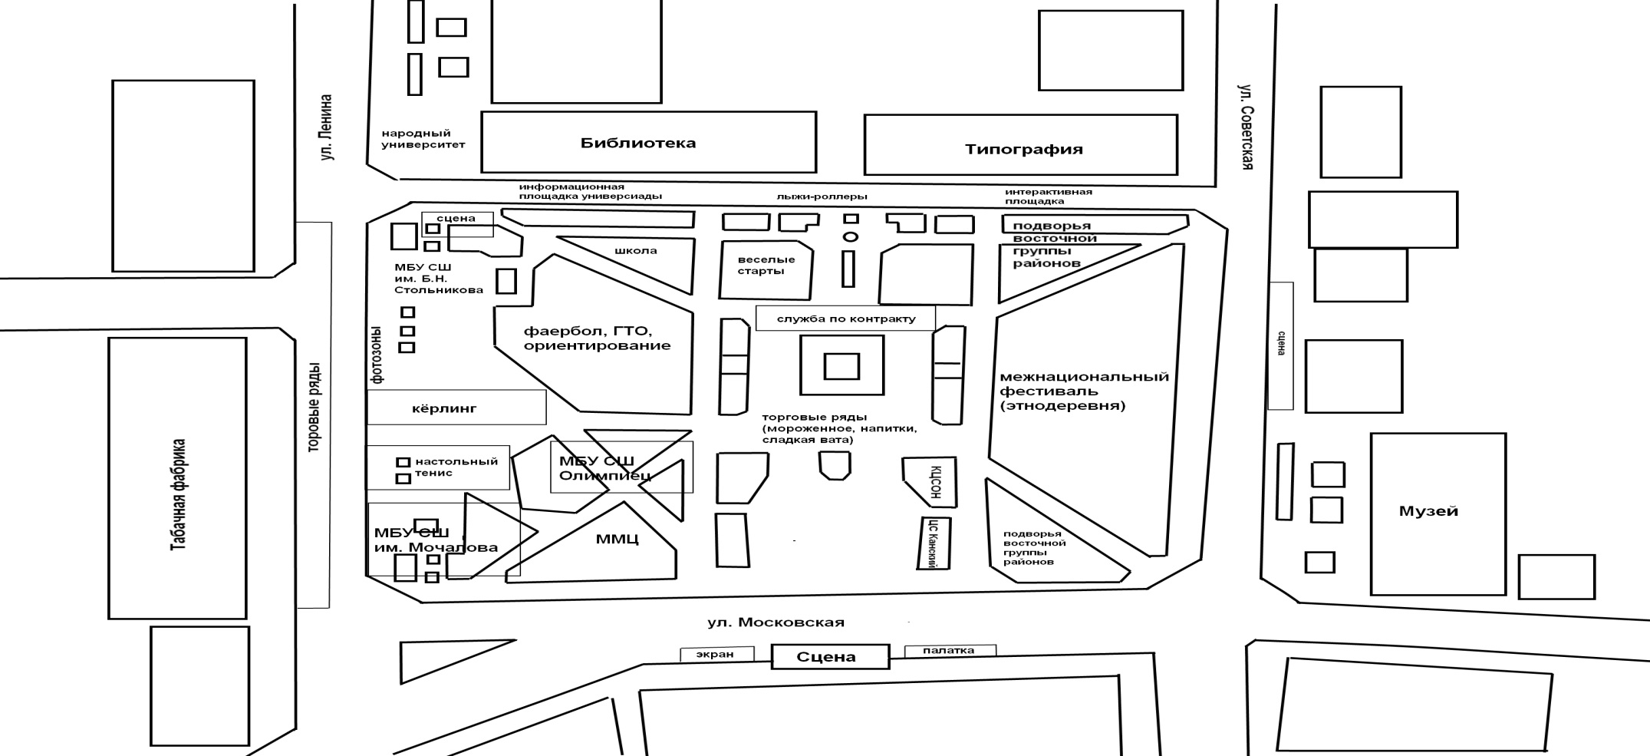
Заместитель главы города по социальной политике Н.И. Князева

Приложение № 4 к Постановлению
администрации г. Канска
от 03.08.2018 г. № 703

Схема расположения площадок «В городском саду» и «Техноград» в Центральном сквере
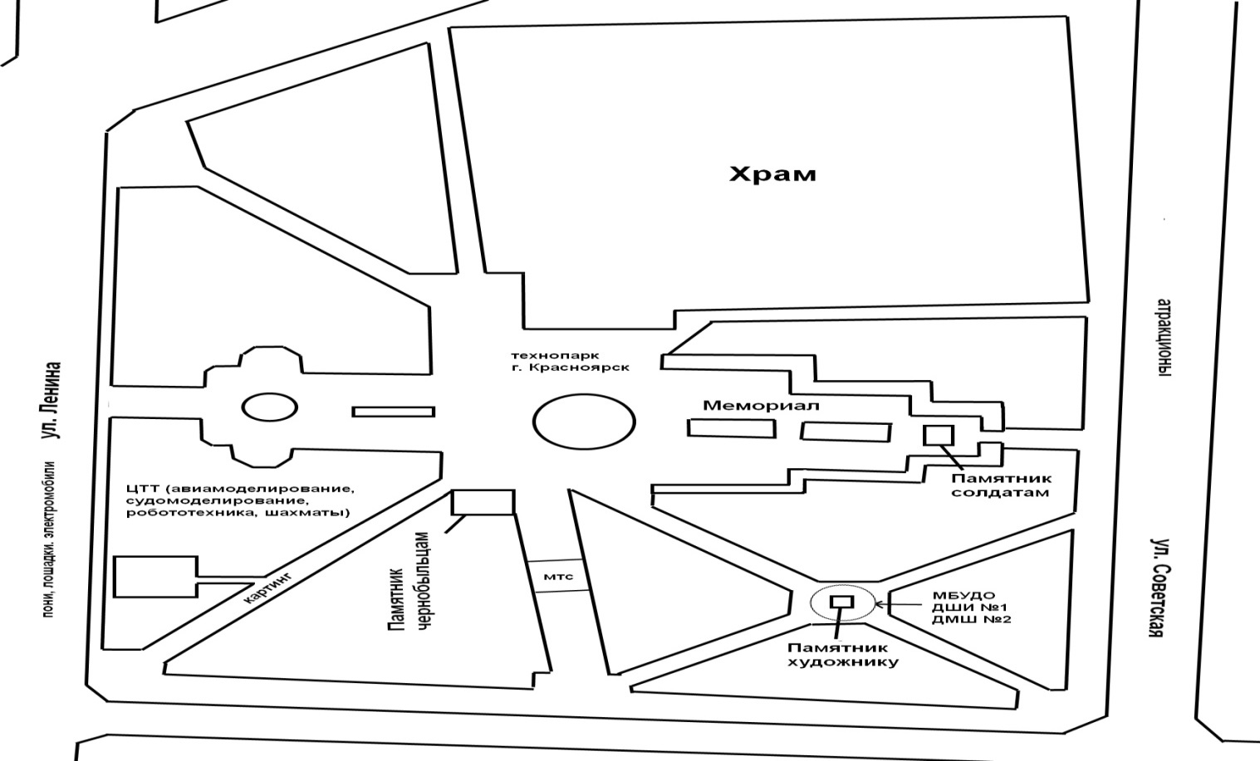

Заместитель главы города по социальной политике Н.И. Князева

Приложение № 5 к Постановлению
администрации г. Канска
от 03.08.2018 г. № 703

Схема расположения площадки «Фестиваль «Вкусный» возле ГДК г. Канска
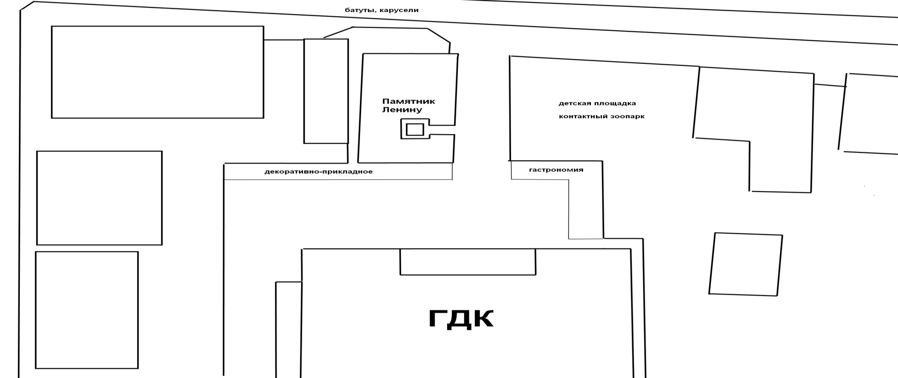
Заместитель главы города по социальной политике Н.И. Князева

Приложение № 6 к Постановлению
администрации г. Канска
от 03.08.2018 г. № 703

Схема расположения локаций в районе Красного огородника
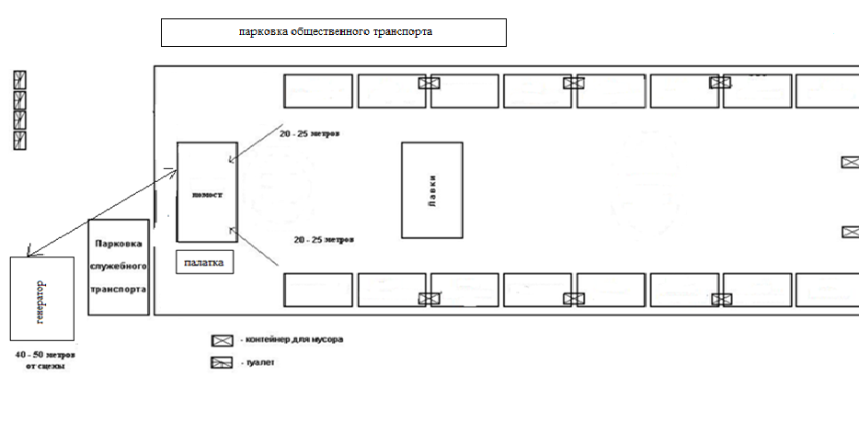
Заместитель главы города по социальной политике Н.И. Князева

